**Generación nuevos formatos de informes de ejecución y cuentas de cobro para Adres**

**Primera versión**

Implementación de la primera versión de un script que permite generar el nuevo formato de cuentas de cobro e informes de cumplimiento diligenciado por contratistas dentro del proceso de gestión de la contratación de la DAF( Dirección administrativa y Financiera)

**Requisitos**

* Archivo tipo Plantilla de Excel: Plantilla_Cuenta_Cobro.xltx
* Archivo de origen con todos los contratos vigentes suministrado por DAF( Denominado Base5.xlsx)
* Archivo habilitado para macros (Script_Generar_Archivos.xlsm)

**Formato del archivo de origen**

El archivo de entrada suministrado por DAF, debe ser una hoja de cálculo de Microsoft Excel (*.xlsx) que debe contener las siguientes columnas:

|  |
| --- |
| * LINK DE SECOP**(Obligatorio)** |
| * No. CTO**(Obligatorio)** |
| * No. CTO SECOP**(Obligatorio)** |
| * MODALIDAD |
| * CLASE DE CONTRATO |
| * CONCEPTO (INICIAL O CESIÓN) |
| * FECHA FIRMA |
| * CONTRATISTA**(Obligatorio)** |
| * TIPO DE IDENTIFICACION (CC. NIT. CE) **(Obligatorio)** |
| * No DE IDENTIFICACION**(Obligatorio)** |
| * CODIGO DE verificación |
| * LUGAR DE EJECUCION |
| * NATURALEZA JURIDICA |
| * NOMBRE REPRESENTATE LEGAL |
| * No DE IDENTIFICACION2 |
| * CODIGO DE verificación 3 |
| * FECHA INICIO **(Obligatorio)** |
| * FECHA FIN**(Obligatorio)** |
| * DURACION EN DIAS |
| * FINAL DEFINITIVA (**(Obligatorio)** |
| * CATEGORÍA BAJO LA CUAL SE CONTRATO |
| * OBJETO DEL CONTRATO **(Obligatorio)** |
| * OBLIGACIONES ESPECIFICAS **(Obligatorio)** |
| * ID DEL PLAN ANUAL DE ADQUISICIONES |
| * CÓDIGO UNSPSC |
| * VALOR CONTRATADO **(Obligatorio)** |
| * VALOR CONTRATO INICIAL **(Obligatorio)** |
| * TERMINACIÓN ANTICIPADA (FECHA DE LA MODIFICACIÓN) |
| * VALOR TOTAL EJECUTADO (cuando aplique para TERMINACION ANTICIPADA) |
| * CESIÓN (FECHA DE LA MODIFICACIÓN) |
| * VALOR CEDIDO (cuando aplique para Cesión) |
| * PRORROGA (FECHA DE LA MODIFICACIÓN) |
| * FECHA HASTA CUANDO SE PRORROGO |
| * ADICIÓN (FECHA DE LA MODIFICACIÓN) |
| * ADICIÓN (VALOR DE LA MODIFICACIÓN) |
| * FECHA FINAL DEFINITIVA**(Obligatorio)** |
| * VALOR TOTAL CONTRATO (ADICIONES O REDUCCIONES) **(Obligatorio)** |
| * VALOR MENSUALIDAD SIN IVA **(Obligatorio)** |
| * IVA S/N |
| * VALOR IVA |
| * VALOR MENSUALIDAD CON IVA |
| * VIGENCIA FUTURA |
| * No. CDP **(Obligatorio)** |
| * FECHA CDP **(Obligatorio)** |
| * VALOR CDP **(Obligatorio)** |
| * No. RP **(Obligatorio)** |
| * FECHA RP **(Obligatorio)** |
| * VALOR RP **(Obligatorio)** |
| * RUBRO |
| * CONCEPTO DEL RUBRO |
| * NOMBRE DE LA ASEGURADORA |
| * NO. GARANTIA |
| * FECHA EXPEDICION GARANTIA |
| * AMPAROS |
| * % |
| * VALOR ASEGURADO |
| * FECHA DE INICIO DE VIGENCIA POLIZA |
| * FECHA APROBACION |
| * FECHA DE TERMINACION VIGENCIA POLIZA |
| * INICIO COBERTURA ARL |
| * DEPENDENCIA SOLICITANTE |
| * NOMBRE SUPERVISOR ACTUAL **(Obligatorio)** |
| * TRAZABILIDAD DE SUPERVISORES |
| * CEDULA SUPERVISOR **(Obligatorio)** |
| * DEPENDENCIA SUPERVISOR **(Obligatorio)** |
| * CARGO SUPERVISOR **(Obligatorio)** |
| * ABOGADO RESPONSABLE |
| * ESTADO **(Obligatorio)** |
| * GENERO |
| * CIUDAD DOMICILIO |
| * DOMICILIO |
| * TELEFONO |
| * EMAIL |
| * FECHA NACIMIENTO |
| * HOY |
| * EDAD |
| * EPS |
| * AFP |
| * ARL |
| * PROFESION DEL CONTRATISTA |
| * FECHA LIQUIDACION |
| * FECHA ALTA EN PORTAL SIGEP |
| * FECHA BAJA DEL PORTAL SIGEP |
| * PUBLICACION SIGEP |
| * ID SECOP |
| * Fecha Cierre en SECOP |
| * REPORTADA AL SIRECI |
| * Nª VECES |
| * FECHA INFORME (MENSUAL) |
| * INFORME CCOM? |
| * Fecha reporte a CCB |
| * Indicador de envio 0-Nueva 1-Modificado 2-Eliminado |

**Descripción básica del código**

El proceso para obtener los archivos es el siguiente:

1. Abrir el código vba del archivo *Script_Generar_Archivos.xlsm*

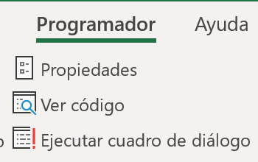

1. Definir rutas de entrada y archivo de entrada: Se definen el nombre y la ruta del archivo Plantilla y el archivo de contratos( Base5.xlsx)

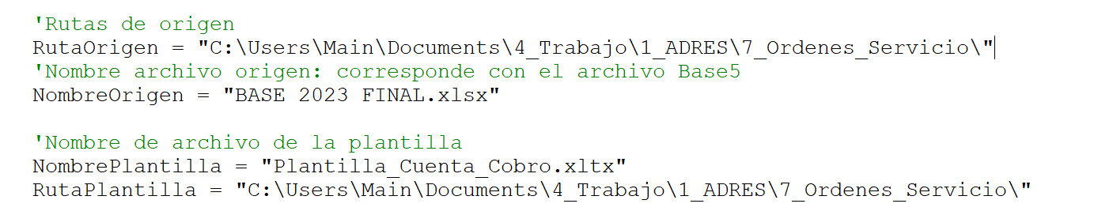

1. Definir ruta de salida: En esta carpeta se generan todos los formatos de informes de cumplimiento para todos los contratos que se encuentran en el archivo Base5.xlsx



**Ejecución del script**

1. Para obtener los archivos de salida se deben dar click en el botón “Generar Archivos Informes Cumplimiento del archivo habilitado para macros *Script_Generar_Archivos.xlsm*

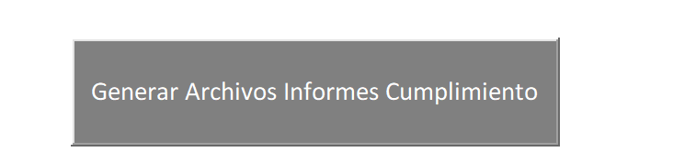

**Archivos de salida**

Al ejecutar un script, se crearán los archivos para cada contratista con su número de identificación como nombre

